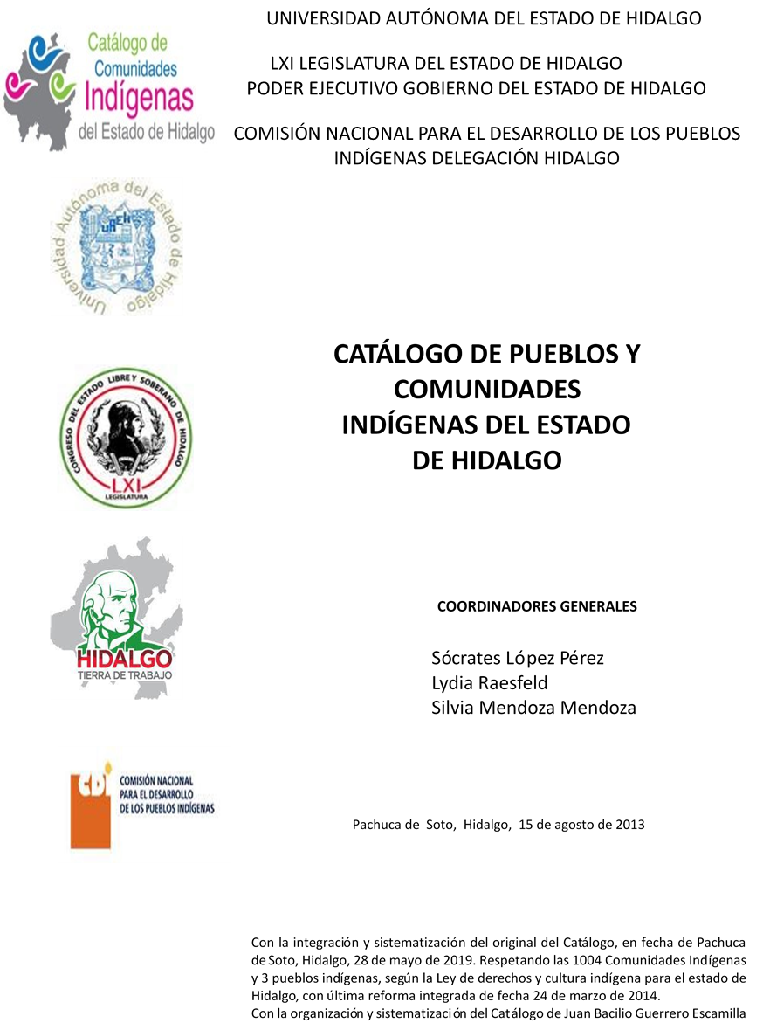

**San Clemente**

CCIEH: HGOCAR034

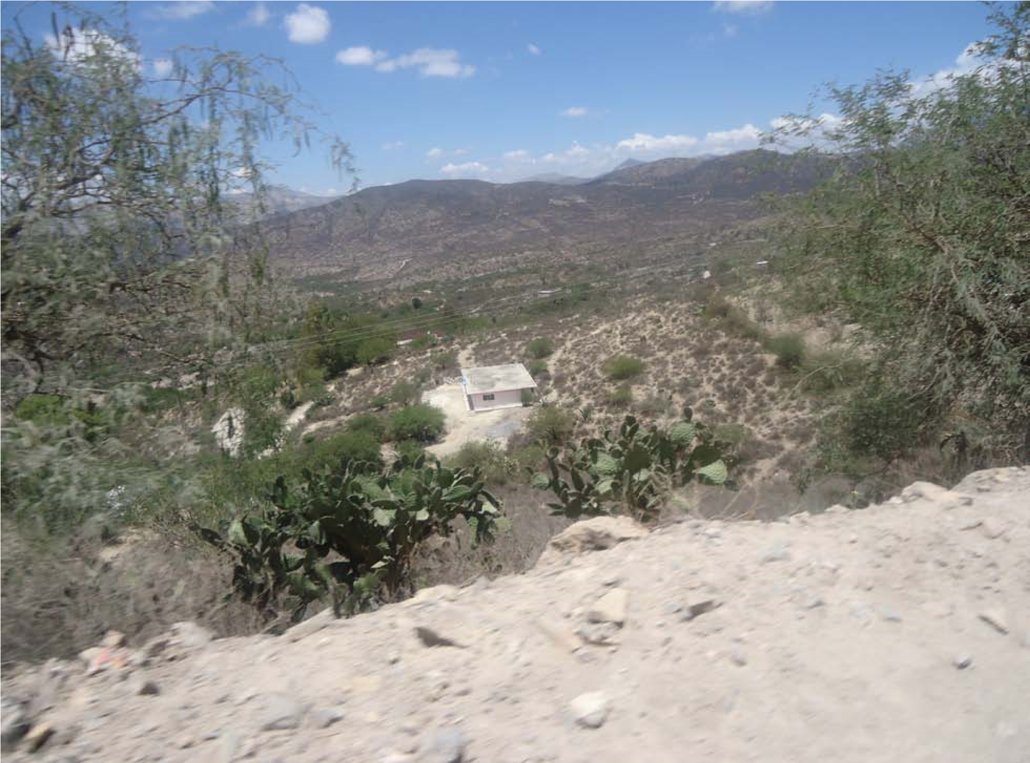

San Clemente: 130150022

# DICTAMEN

Después de analizar la información proveniente del instrumento de levantamiento de información aplicado (cédula) en las localidades seleccionadas (por haber cumplido los requisitos de contar con más de cien habitantes y que mantuvieran un índice superior a la media nacional de Hablantes de Lengua Indígena) y de la ponderación de las variables que se consideraron en la metodología de este estudio, el equipo académico de este proyecto considera que la comunidad de **San Clemente**, del Municipio de Cardonal, con clave INEGI **130150022**, reúne las estructuras sociales y culturales para ser considerada como **INDÍGENA** y ser incluida en el **Catálogo de Comunidades Indígenas del Estado de Hidalgo** con la clave **HGOCAR034**.

**San Clemente** se integra por habitantes que se autodenominan indígenas por el uso del hñähñu, la realización de Fiestas Tradicionales de las que destaca la Fiesta Patronal, y manifestaciones culturales

Su organización está dada por la ejecución de asambleas, principalmente la Asamblea Comunitaria, dirigida a la mayoría de población por ser mayores de edad, es encabezada por el Delegado y Colaboradores. Destaca en ésta el tratamiento de los aspectos que constituyen la vida cotidiana del colectivo; la existencia de las autoridades mencionadas, los Mayordomos y comités denota ya el carácter singular de la comunidad en el otorgamiento del cargo y responsabilidades que implica.

No existe un reglamento interno escrito o estatuto comunal de convivencia, más bien se describe a la comunidad como regida por “usos y costumbres”, donde entra en vigor parte de la función del Delegado Municipal como máxima autoridad y quien hace efectiva la sanción que merecen los infractores cuando ésta y fue determinada en asamblea.

## San Clemente, Cardonal

Resumen

Clave CCIEH HGOCAR034

Clave INEGI 130150022

|  |  |  |
| --- | --- | --- |
|  | MINIMO REQUERIDO | TOTAL OBTENIDO |
| **PRIORIDAD Y CATEGORÍA** |
| 1- Hablantes de lengua indígena * | **6,5%** | **78.5%** |
| 2- Territorio | **30,0%** | **100.0%** |
| 3- Autoridad tradicional | **10,0%** | **50.0%** |
| 4- Asamblea comunitaria | **100,0%** | **100.0%** |
| 5- Comités internos tradicional | **25,0%** | **100.0%** |
| 6- Autoadscripción | **100,0%** | **100.0%** |
| 7- Usos y Costumbres para resolver sus conflictos | **20,0%** | **80.0%** |
| 8- Trabajo comunitario | **100,0%** | **100.0%** |
| 9- Medicina Tradicional | **25,0%** | **50.0%** |
| 10- Parteras tradicionales | **100,0%** | **0.0%** |
| 11- Médicos tradicionales | **25,0%** | **0.0%** |
| 12- Fiestas del pueblo: Patronal, santos, carnaval, agrícola o climática | **25,0%** | **50.0%** |
| 13- Relación del ciclo económico con ceremonias | **100,0%** | **0.0%** |
| 14- Lugares sagrados (cerros, cuevas, piedras…) | **25,0%** | **0.0%** |
| 15- Música (tradicional, costumbre | **100,0%** | **0.0%** |
| 16- Danza | **100,0%** | **0.0%** |
| 17- Leyendas y creencias | **25,0%** | **75.0%** |
| 18- Vestimenta tradicional | **100,0%** | **100.0%** |
| 19- Artesanías | **25,0%** | **25.0%** |
| 20- Origen | **10,0%** | **86.5%** |
| 21- Reglamentos y/o acuerdos | **100,0%** | **100.0%** |
| 22- Patrimonio comunitario | **25,0%** | **75.0%** |

*% de PHLI Nacional (INEGI, 2010)

Elaboración: Universidad Autónoma del Estado de Hidalgo con datos del Catálogo de Comunidades Indígenas del Estado de Hidalgo. Agosto 2013

## San Clemente, Cardonal

Clave CCIEH HGOCAR034

Clave INEGI 130150022

|  |  |  |  |
| --- | --- | --- | --- |
| **PRIORIDAD Y CATEGORÍA** | **ELEMENTOS CULTURALES** | **PARCIAL OBTENIDO** | **TOTAL OBTENIDO** |
| 1- Hablantes de lengua indígena * | % HLI INEGI | 79% | **78.5%** |
| 2- Territorio | Asentamiento y pertenencia a región geocultural (30%) | 30% | **100.0%** |
| Panteón-cementerio (15%) | 15% |
| Fuente de agua (10%) | 10% |
| Siembra o potrero (10%) | 10% |
| Lugar de culto (15%) | 15% |
| Delegación (10%) | 10% |
| Espacios comunes (10%) | 10% |
| 3- Autoridad tradicional | Consejo (40%) | 0% | **50.0%** |
| Mayordomo (30%) | 30% |
| Delegado (10%) + (10%) si lo denominan en lengua indígena, total (20%) | 10% |
| Auxiliares (10%) | 10% |
| 4- Asamblea comunitaria | Si (100%) No (0%) | 100% | **100.0%** |
| 5- Comités internos tradicional | Comité A (25%) | 25% | **100.0%** |
| Comité B (25%) | 25% |
| Comité C (25%) | 25% |
| Comité D (25%) | 25% |
| 6- Autoadscripción | Si (100%) No (0%) | 100% | **100.0%** |
| 7- Usos y costumbres para resolver sus conflictos | Resolución de faltas y delitos al interior (40%) | 40% | **80.0%** |
| Autoridad comunitaria que resuelve (40%) | 40% |
| Espacio reclusión (20%) | 0% |
| 8- Trabajo comunitario | Si (100%) No (0%) | 100% | **100.0%** |
| 9- Medicina Tradicional | Enfermedad cultural A (25%) | 25% | **50.0%** |
| Enfermedad cultural B (25%) | 25% |
| Enfermedad cultural C (25%) | 0% |
| Enfermedad cultural D (25%) | 0% |
| 10- Parteras tradicionales | Si (100%) No (0%) | 0% | **0.0%** |
| 11- Médicos tradicionales (Excepto partera) | Médico tradicional A (25%) | 0% | **0.0%** |
| Médico tradicional B (25%) | 0% |
| Médico tradicional C (25%) | 0% |
| Médico tradicional D (25%) | 0% |
| 12- Fiestas del pueblo: Patronal, santos, carnaval, agrícola o climática | Fiesta A (25%) | 25% | **50.0%** |
| Fiesta B (25%) | 25% |
| Fiesta C (25%) | 0% |
| Fiesta D (25%) | 0% |
| 13- Relación del ciclo económico con ceremonias | Si (100%) No (0%) | 0% | **0.0%** |
| 14- Lugares sagrados (cerros, cuevas, piedras…) | Lugar sagrado A (25%) | 0% | **0.0%** |
| Lugar sagrado B (25%) | 0% |
| Lugar sagrado C (25%) | 0% |
| Lugar sagrado D (25%) | 0% |
| 15- Música (tradicional, costumbre) | Si (100%) No (0%) | 0% | **0.0%** |
| 16- Danza | Si (100%) No (0%) | 0% | **0.0%** |
| 17- Leyendas y creencias | Leyenda o creencia A (25%) | 25% | **75.0%** |
| Leyenda o creencia B (25%) | 25% |
| Leyenda o creencia C (25%) | 25% |
| Leyenda o creencia D (25%) | 0% |
| 18- Vestimenta tradicional | Si (100%) No (0%) | 100% | **100.0%** |
| 19- Artesanías | Artesania A (25%) | 25% | **25.0%** |
| Artesania B (25%) | 0% |
| Artesania C (25%) | 0% |
| Artesania D (25%) | 0% |
| 20- Origen | Por cada año (0.5%) máximo 50% | 37% | **86.5%** |
| Mito fundacional (25%) | 25% |
| Hecho colectivo A (5%) | 5% |
| Hecho colectivo B (5%) | 5% |
| Hecho colectivo C (5%) | 5% |
| Hecho colectivo D (5%) | 5% |
| Hecho colectivo E (5%) | 5% |
| 21- Reglamentos y/o acuerdos | Si (100%) No (0%) | 100% | **100.0%** |
| 22- Patrimonio comunitario | Patrimonio A (25%) | 25% | **75.0%** |
| Patrimonio B (25%) | 25% |
| Patrimonio C (25%) | 25% |
| Patrimonio D (25%) | 0% |

*% de PHLI Nacional (INEGI, 2010)

## San Clemente, Cardonal

Clave CCIEH HGOCAR034

Clave INEGI 130150022

1- Hablantes de lengua indígena *

2- Territorio

**0**

**%**

**20**

**%**

**%**

**40**

**60**

**%**

**80**

**%**

**100**

**%**

3- Autoridad tradicional

4- Asamblea comunitaria

5- Comités internos tradicional

6- Autoadscripción

7- Usos y Costumbres para resolver sus

conflictos

8- Trabajo comunitario

9- Medicina Tradicional

10-

Parteras tradicionales

Médicos tradicionales

11-

14-

Lugares sagrados (cerros, cuevas,

piedras…)

15-

Música (tradicional, costumbre

16-

Danza

Leyendas y creencias

17-

18-

Vestimenta tradicional

19-

Artesanías

20-

Origen

Reglamentos y/o acuerdos

21-

Patrimonio comunitario

22-

13- Relación del ciclo económico con 12- Fiestas del pueblo: Patronal, santos,

ceremonias carnaval, agrícola o climática

OBTENIDO REQUERIDO

*% de PHLI Nacional (INEGI, 2010)

Elaboración: Universidad Autónoma del Estado de Hidalgo con datos del Catálogo de Comunidades Indígenas del Estado de Hidalgo. Agosto 2013